МІНІСТЕРСТВО ОСВІТИ І НАУКИ УКРАЇНИ
Центральноукраїнський національний технічний університет
Механіко-технологічний факультет
ЗВІТ
ПРО ВИКОНАННЯ ЛАБОРАТОРНОЇ РОБОТИ № 10
з навчальної дисципліни
“Базові методології та технології програмування”

РЕАЛІЗАЦІЯ ПРОГРАМНИХ МОДУЛІВ ОБРОБЛЕННЯ ДАНИХ
СКЛАДОВИХ ТИПІВ З ФАЙЛОВИМ ВВЕДЕННЯМ/ВИВЕДЕННЯМ

ВИКОНАВ
студент академічної групи
КН 22

_________ Червоний Є. В.

ПЕРЕВІРИВ
викладач кафедри кібербезпеки
та програмного забезпечення

_________ Олександр СОБІНОВ

Кропивницький – 2023

Мета роботи
Полягає у набутті ґрунтовних вмінь і практичних навичок реалізації у Code::Blocks IDE мовою програмування С++ програмних модулів створення й оброблення даних типів масив, структура, об’єднання, множина, перелік, перетворення типів даних, використання файлових потоків та функцій стандартних бібліотек для оброблення символьної інформації.
Завдання до лабораторної роботи
1. Реалізувати програмні модулі розв’язування задач 10.1–10.3 як складові статичної бібліотеки libModulesПрізвище.а (проект ModulesПрізвище лабораторних робіт №8–9).
2. Реалізувати тестовий драйвер автоматизованої перевірки програмних модулів розв’язування задач 10.1–10.3.
Варіант 4
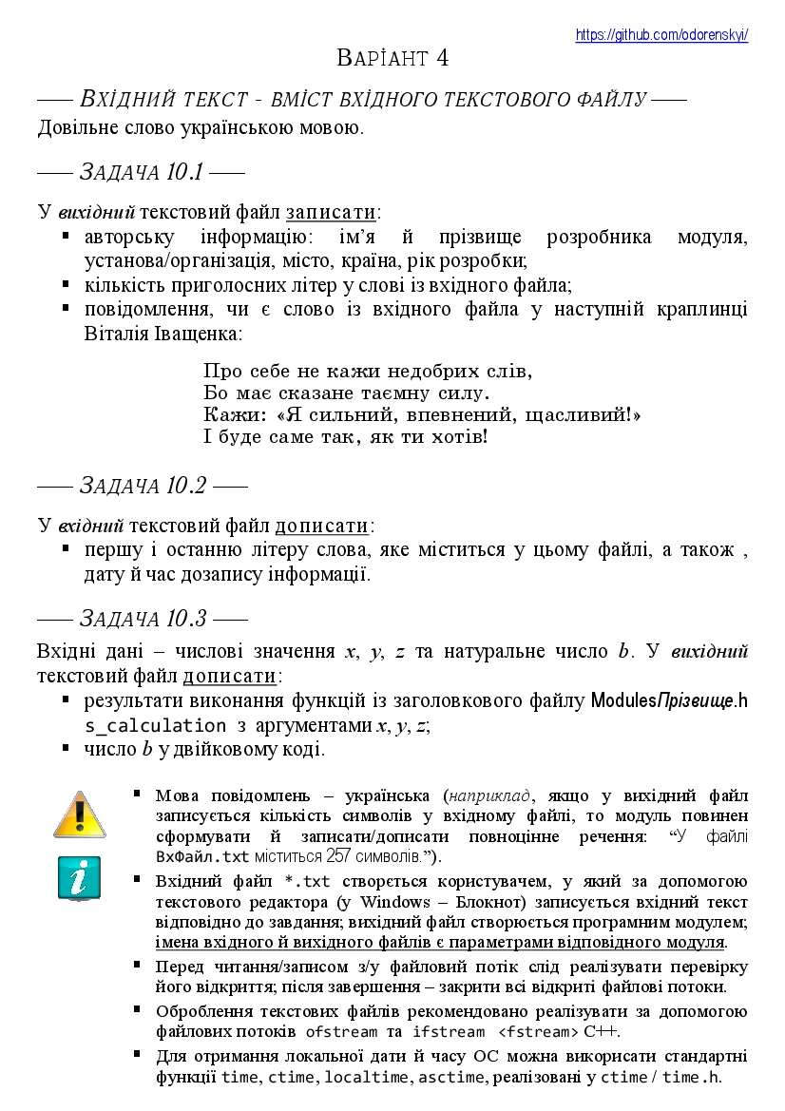Рисунок 1-Завдання
Хід роботи
Виконано аналіз і постановку задач 10.1 — 10.3:
Задача 10.1:
вхідні дані: назва вхідного файлу, назва вихідного файлу — типу string
вихідні дані: немає

Задача 10.2:
вхідні дані: назва файлу — типу string
вихідні дані: немає

Задача 10.3:
вхідні дані: назва файлу — типу string, x, y, z — типу float, b — типу int
вихідні дані: немає

Розроблено 3 тист-сьюти до задач 10.1 — 10.3
TestSuite10.1

Назва тестового набору | TestSuite10.1
Рівень тестування | Модульний(Unit-Testing)
Автор | Червоний Єгор Владиславович
Виконавець | Червоний Єгор Владиславович

Preliminary Steps | Action  function task10_1 | Expected  Result | Result
1 | in1.txt  Машина | out1.txt  Червоний Єгор  Центрально український національний технічний університет Кропивнийький  Україна  2023  Кількість приголосних літер у слові із вхідного файлу: 3  Слова Машина немає у краплинці Віталія Іващенка | PASSED
2 | in2.txt  буде | out2.txt  Червоний Єгор  Центрально український національний технічний університет  Кропивнийький  Україна  2023  Кількість приголосних літер у слові із вхідного файлу: 2  Слова буде немає у краплинці Віталія Іващенка | PASSED
3 | in3.txt  словник | out3.txt  Червоний Єгор  Центрально український  національний технічний  університет  Кропивнийький  Україна  2023  Кількість приголосних літер у слові із вхідного файлу: 5  Слова словник немає у краплинці Віталія Іващенка | PASSED

TestSuite10.2

Назва тестового набору | TestSuite10.2
Рівень тестування | Модульний(Unit-Testing)
Автор | Червоний Єгор Владиславович
Виконавець | Червоний Єгор Владиславович

Preliminary Steps | Action  function task10_2 | Expected  Result | Result
1 | in1.txt  Машина | in1.txt  Машина  Перша літера слова: М  Остання літера слова: а  Дата дозапису: Tue Apr 18 21:21:43 2023 | PASSED
2 | in2.txt  буде | in2.txt  буде  Перша літера слова: б  Остання літера слова: е  Дата дозапису: Tue Apr 18 21:21:43 2023 | PASSED
3 | in3.txt  словник | in3.txt  словник  Перша літера слова: с  Остання літера слова: к  Дата дозапису: Tue Apr 18 21:21:43 2023 | PASSED

TestSuite10.3

Назва тестового набору | TestSuite10.3
Рівень тестування | Модульний(Unit-Testing)
Автор | Червоний Єгор Владиславович
Виконавець | Червоний Єгор Владиславович

Preliminary Steps | Action  function task10_3 | Expected  Result | Result
1 | out1.txt  Червоний Єгор  Центрально український національний технічний університет Кропивнийький  Україна  2023  Кількість приголосних літер у слові із вхідного файлу: 3  Слова Машина немає у краплинці Віталія Іващенка | out1.txt  Червоний Єгор  Центрально український національний технічний університет Кропивнийький  Україна  2023  Кількість приголосних літер у слові із вхідного файлу: 3  Слова Машина немає у краплинці Віталія Іващенка  Результат функції s_calculation: 2.378  Число у двійковому коді: 00000101 | PASSED
2 | out2.txt  Червоний Єгор  Центрально український національний технічний університет  Кропивнийький  Україна  2023  Кількість приголосних літер у слові із вхідного файлу: 2  Слова буде немає у краплинці Віталія Іващенка | out2.txt  Червоний Єгор  Центрально український національний технічний університет  Кропивнийький  Україна  2023  Кількість приголосних літер у слові із вхідного файлу: 2  Слова буде немає у краплинці Віталія Іващенка  Результат функції s_calculation: 4.51958  Число у двійковому коді: 00001010 | PASSED
3 | out3.txt  Червоний Єгор  Центрально український  національний технічний  університет  Кропивнийький  Україна  2023  Кількість приголосних літер у слові із вхідного файлу: 5  Слова словник немає у краплинці Віталія Іващенка | out3.txt  Червоний Єгор  Центрально український  національний технічний  університет  Кропивнийький  Україна  2023  Кількість приголосних літер у слові із вхідного файлу: 5  Слова словник немає у краплинці Віталія Іващенка  Результат функції s_calculation: 1.54051  Число у двійковому коді: 00001000 | PASSED

Далі було створено TestDriver для автоматизованого тестування задач 10.1 — 10.3

Вихідний код TestDriver

#include <iostream>
#include "ModulesChervonyi.h"
#include "windows.h"
#include <fstream>
#include <string>
using namespace std;

int main()
{

SetConsoleCP(1251);
SetConsoleOutputCP(1251);
ofstream in1 ("in1.txt", ios::out);
ofstream in2 ("in2.txt", ios::out);
ofstream in3 ("in3.txt", ios::out);
string ofname;
string ifname;
float x, y, z;
int b;
//TS1
if (in1 && in2 && in3){
in1 << "Машина" << endl;
in1.close();
in2 << "буде";
in2.close();
in3 << "словник";
in3.close();
for (int i =0; i<3; i++)
{
task10_1("out"+to_string(i+1)+".txt", "in"+to_string(i+1)+".txt");
}
}
//TS2
if (in2){
for (int i =0; i<3; i++)
{
task10_2("in"+to_string(i+1)+".txt");
}
}
//TS3
if (in3){

float tslist [3][4]= {{1, 0.2, 0.5, 8}, {3, 2, 1, 5}, {5, 1, 6, 10}};
for (int i =0; i<3; i++)
{
task10_3("out"+to_string(i+1)+".txt", tslist[i][0], tslist[i][1], tslist[i][2], tslist[i][3]);
}
}

//Check
for (int i =0; i<3; i++)
{
//check in files
fstream stream1;
stream1.open("in"+to_string(i+1)+".txt", ios::in | ios::binary);
fstream stream2;
stream2.open("tsin"+to_string(i+1)+".txt", ios::in | ios::binary);
if (!stream1.is_open() || !stream2.is_open())
cout << "Error: Unable to open file." << endl;
char c1 = stream1.get();
char c2 = stream2.get();

while (!stream1.eof() && !stream2.eof() && c1 == c2) {
c1 = stream1.get();
c2 = stream2.get();
}
if (stream1.eof() && stream2.eof())
cout << "TS#"<<i+1<<" in file check : PASSED" << endl;
else
cout << "TS#"<<i+1<<" in file check : FAILED" << endl;

//check out files
stream1.open("out"+to_string(i+1)+".txt", ios::in | ios::binary);
stream2.open("tsout"+to_string(i+1)+".txt", ios::in | ios::binary);
if (!stream1.is_open() || !stream2.is_open())
cout << "Error: Unable to open file." << endl;
char c1 = stream1.get();
char c2 = stream2.get();

while (!stream1.eof() && !stream2.eof() && c1 == c2) {
c1 = stream1.get();
c2 = stream2.get();
}
if (stream1.eof() && stream2.eof())
cout << "TS#"<<i+1<<" out file check : PASSED" << endl;
else
cout << "TS#"<<i+1<<" out file check : FAILED" << endl;
}
system("pause");
return 0;
}

Результати тестування:

TS#1 in file check : PASSED
TS#1 out file check : PASSED
TS#2 in file check : PASSED
TS#2 out file check : PASSED
TS#3 in file check : PASSED
TS#3 out file check : PASSED

Вихідний код ModulesChervonyi

void task10_1 (string ofname, string ifname)
{
string word;
fstream ofile;
ofile.open(ofname, ios::out | ios::trunc);

if (ofile.is_open())
{
ofile << " Червоний Єгор " << endl
<< " Центрально український національний технічний університет " << endl
<< " Кропивнийький " << endl
<< " Україна " << endl
<< " 2023 " << endl << endl;
fstream ifile;
ifile.open(ifname, ios::in);
if(ifile.is_open())
{
string word;
char ch;
int lcount = 0;
getline(ifile, word);
for (int i = 0; i < word.length(); i++)
{
ch = word[i];
if (ch == 'а' || ch == 'е' || ch == 'є' || ch == 'и' || ch == 'і' || ch == 'ї' || ch == 'о' || ch == 'у' || ch == 'ю' || ch == 'я' ||
ch == 'А' || ch == 'Е' || ch == 'Є' || ch == 'И' || ch == 'І' || ch == 'Ї' || ch == 'О' || ch == 'У' || ch == 'Ю' || ch == 'Я')
continue;
else
lcount++;
}
ofile << "Кількість приголосних літер у слові із вхідного файлу: "<< lcount/4 << endl;
string phrase = "Про себе не кажи недобрих слів, Бо має сказане таємну силу. Кажи: \"Я сильний, впевнений, щасливий!\" І буде саме так, як ти хотів!";
if(phrase.find(word) != string::npos)
ofile << "Слово " << word << " є у краплинці Віталія Іващенка" << endl;
else
ofile << "Слова " << word << " немає у краплинці Віталія Іващенка" << endl;
ifile.close();
}
ofile.close();
}
}

void task10_2(string fname)
{
fstream ffile;
time_t time = std::time(nullptr);
ffile.open(fname, ios::in);
if (ffile.is_open())
{
string word;
getline(ffile, word);
ffile.close();

ffile.open(fname, ios::app);
if (ffile.is_open())
{
ffile <<endl
<< "Перша літера слова: " << word[0] << endl
<< "Остання літера слова: " << word[word.length() - 1] << endl
<< "Дата дозапису: " << asctime(localtime(&time)) << endl;
}
ffile.close();
}
}

void task10_3(string fname, float x, float y, float z, int b)
{

fstream ofile;
bitset<8> binary(b);
ofile.open(fname, ios::app);
ofile << "Результат функції s_calculation: " << s_calculation(x,y,z) << endl
<< "Число у двійковому коді: " << binary << endl;
ofile.close();
}

Вихідний код ModulesChervonyi.h

void task10_1(std::string ofname, std::string ifname);
void task10_2(std::string fname);
void task10_3(std::string fname, float x, float y, float z, int b);

Висновок
Завантажений власний Git-репозиторій https://github.com/odorenskyi/Chervonyi-Yehor-KN22. У \Lab10 заповнено файл README.md, створено теки prj, Software, TestSuite, Report. До звіту включено тему мету завдання. Здійснено аналіз і постановку задач 10.1, 10.2, 10.3. Розроблено три тест-сьюти unit-тестування програмних модулів розв’язування задач 10.1 — 10.3. Отримані тестові артефакти задокументовані. В Code::Blocks IDE відкрито проект статичної бібліотеки ModulesChervonyi з \Lab8\prj, створений під час виконання лабораторної роботи № 8. За отриманими під час проектування програмних модулів артефактами виконано конструювання функцій: мовою програмування С++ реалізовано функції, які за наданим інтерфейсом реалізовують розв’язування задач 10.1, 10.2 та 10.3 відповідно. Скомпілювати проект статичної бібліотеки ModulesChervonyi. Відкрито проект заголовкового файлу ModulesChervonyi, створений під час виконання лабораторної роботи № 8, та доповнено його прототипами реалізованих функцій 10.1–10.3. У середовищі Code::Blocks в теці \Lab10\prj створено проект консольного додатка TestDriver. Мовою програмування С++ реалізовано консольний застосунок – тестовий драйвер для модульного тестування функцій розв’язування задач 10.1–10.3 за допомогою розроблених тест-сьютів з \Lab10\TestSuite та вхідного і/або вихідного текстового файлу. Створений застосунок TestDriver.ехе переміщено у \Lab10\Software. За допомогою TestDriver.ехе виконано автоматизоване тестування розроблених функцій розв’язування задач 10.1–10.3. Вихідний код проектів ModulesПрізвище та TestDriver включено до звіту. В ході даної лабораторної роботи я набув ґрунтовних вмінь і практичних навичок реалізації у Code::Blocks IDE мовою програмування С++ програмних модулів створення й оброблення даних типів масив, структура, об’єднання, множина, перелік, перетворення типів даних, використання файлових потоків та функцій стандартних бібліотек для оброблення символьної інформації.

